□色麻町地域包括支援センターの取り組み 高齢者等の皆さんの総合相談窓口です。お気軽にご相談下さい。
人口６，３５７人 高齢者数２，３３８人
高齢化率 ３７％ 要介護認定率 １７．８％
独居高齢者２１０世帯（特別養護老人ホーム除く）
(令和５年３月３１日現在)
在宅医療・介護連携推進事業
・加美町との共同事業。医療と介護の両方を必要とする高齢者が、安心して在宅療養生活を送れるように､｢加美郡在宅医療・介護連携推進協議会｣を中心として、｢医療・介護の連携の推進｣や「在宅医療の啓発」などの取り組み実施。
・在宅医療・介護連携支援センター機能
・ケアカフェの実施やエンディングシートの活用普及の実施、医療・介護情報連携ツール利用推進等
。 令和２年度は、新型コロナウィルス感染症の動向に留意しながら、事業を実施していきます。
集団で事業実施が困難な場合などは、広報誌の配布や訪問など代替方法で対応します。
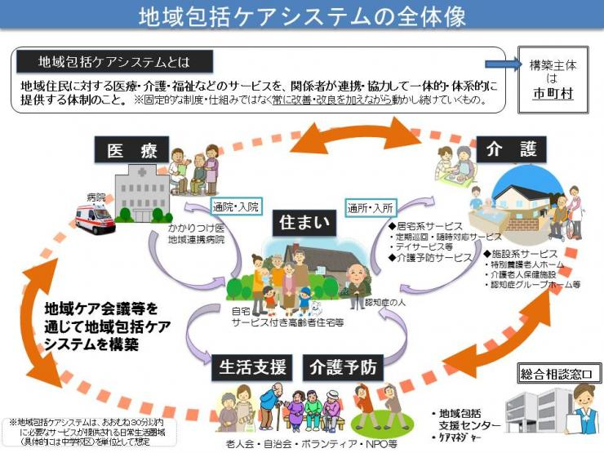
♡印は地域の皆さん主体で行っている事業
ケア会議
①個別事例ケア会議（随時）
・関係者が集まって､処遇等について話し合う。
②介護予防のための地域個別ケア会議
③ケアマネージャーとの定例ケア会議
事例検討や情報交換など
④地区単位ケア会議（年1回）
25行政区実施
・地区区長，民生委員・児童委員, 介護予防・生活支援サポーター, 保健推進員, 地域包括支援センター職員, 保健福祉課職員で、地域の介護予防の取り組みや地域の高齢者の支援について話し合う。
⑤地域ケア推進会議 協議体会議で実施する。

高齢者の状態にあった住まいの提案
・簡易な住宅改修相談支援
（住宅改修意見書作成）
・状態にあった施設利用の相談、提案
・グループホームの運営推進支援

総合相談支援業務（全ての基本となる事業
高齢者の皆さんの様々な相談を受け、適切な機関と
連携し。来所、電話、訪問相談等随時実施（保健師、社会福祉士、主任介護支援専門員、看護師対応）
権利擁護・虐待に関する相談
・虐待の相談窓口
・成年後見制度利用の相談
・その他高齢者の権利養護に関する相談
ケアマネージャー、介護サービス事業所支援
・地域のケアマネージャーや介護サービス事業所からの相談をうけ、高齢者等への適切な支援のための後方支援を行う ・研修会や勉強会等の開催

認知症施策
認知症地域支援推進員（地域包括支援センター職員）が中心になって事業を推進します
①認知症初期集中支援チーム
認知症サポート医(公立加美病院 芦立毅先生)、チーム員との定期的な打ち合わせ
や事例検討の実施
②認知症カフェの実施（地区集会所、商工会女性部とタイアップで実施）♡
③認知症家族会
④認知症サポーター養成講座
⑤認知症キャラバンメイトの会
⑥認知症高齢者見守りQR コード活用事業の実施

活
介護予防・日常生活支援総合事業
①一般介護予防事業(地域参加、地域支援で介護予防、地域主体を重視)
・地区活き生き活動支援事業♡
地区集会所で地区の状況に合わせて実施する。開催回数に応じた助成金の交付や講師（健康運動指導士、栄養士、音楽療法士、レクリエーションインストラクター等）の派遣、事業実施のアドバイス等を行う
・活き生き長生きすっぺす隊（自主運動サークル、週1回の運動、集いの場）♡
・活き生き長生き講座(公民館とのタイアップ事業)
・介護予防・生活支援サポーター養成講座、活動支援、活動ポイント手帳の実施

②介護予防・生活支援サービス
・訪問系サービス（独自型） ・通所系サービス（独自型、基準緩和型サービスA）
・介護予防ケアマネジメント（自立支援のケアプラン作成）

生活支援体制整備事業
①生活支援体制整備協議体会議
各団体の取り組みや課題、アイデアなどを出し合い、高齢者の生活支援施策につなげる会議実施。（年3回）

②生活支援コーディネーターの配置
（包括支援センター社会福祉士・社会福祉協議会職員）2名体制
地域の社会資源の見える化、地域のニーズとサービスのマッチングとサービスの提案などを行う

問い合わせ先
問い合わせ先
色麻町地域包括支援センター
電話０２２９－６６－１０７１（直通）
平日夜間（17時15分から翌朝8時30分）と土日、祝日、12月29日～1月3日は色麻町役場警備室に転送となりますのでご了承下さい。

